УКРАЇНСЬКА МОВА
4 клас

Урок 51. Прикметники-синоніми, прикметники-антоніми та прикметники — багатозначні слова. (Вправи 194-198.)
Мета. Ознайомити учнів з прикметниками із синонімічними та антонімічними значеннями; вчити вживати прикметники в прямому та переносному значеннях, розкривати багатозначність; розвивати словниковий запас учнів; виховувати любов до праці.
Хід уроку
I. Організація класу до уроку.
II. Перевірка домашнього завдання.
1. Відповіді на запитання.
— Яка частина мови називається прикметником?
— Яку роль у мовленні виконують прикметники?
— Наведіть приклади прикметників, які відповідають на питання яка⁰, які"?
2. Вправа 193 (третє завдання).
— Прочитайте опис синички, який ви знайшли в тексті вправи.
— За допомогою яких прикметників зображено пташку? Назвіть їх.
— Спробуйте доповнити опис синички, поданий у тексті, власними спостереженнями.
III. Вивчення нового матеріалу.
1. Оголошення теми уроку.
— Слова, неначе кольорові камінчики. І недостатньо їх назбирати в купу... треба ще й уміти складати узори з них, а для цього треба розуміти значення слова.
— Сьогодні ми працюємо з прикметниками, близькими і протилежними за значенням, вжитими в прямому і переносному значенні.
2. Спостереження за прикметниками-синонімами.
— Пригадайте визначення слів — синонімів.
— Згрупувати подані на дошці прикметники в синонімічні ряди і записати.
Дорогий, розумний, цінний, тямущий, духмяний, кмітливий, ласкавий, охайний, ніжний, чепурний, привітний, акуратний.
— Яке слово зайве? (Духмяний.)
— Доберіть до нього синоніми. Запишіть. (Пахучий, запашний.)
— Складіть з ними речення.
—Доберіть синоніми до поданих прикметників у словосполученнях.
Добра (людина) — привітна, співчутлива (людина).
Добра (страва) — смачна (страва).
3. Спостереження за прикметниками-антонімами.
— Пригадайте визначення слів-антонімів.
(Антоніми — пари слів з протилежним значенням.)
— Прочитайте прислів'я, подані у вправі 194, вставляючи замість крапок антоніми до виділених слів. Поясніть їх зміст.
(Коротка виховна бесіда про значення праці в житті людини.)
— Яку роль відіграють антоніми у прислів'ях?
— До яких частин мови належать ужиті тут антоніми?
— Спишіть прислів'я із прикметниками-антонімами.
4. Спостереження за прямим і переносним значенням прикметників (за вправою 195).
а) Добір відповідних антонімів до кожного прикметника, поданого в словосполученні.
б) З'ясування значення прикметників (прямого і переносного).
VI. Тренувальні вправи.
1. Робота в парах. (Вправа 196.)
а) Читання словосполучень і з'ясування, з яких частин мови вони складаються.
б) Заміна поданих словосполучень словосполученнями прикметників з іменниками за зразком.
в) Словникова робота.
Фанера —
1) тонкі листи деревини для облицювання столярних виробів;
2) деревний матеріал з кількох склеєних тонких пластинок дерева з перехресним розміщенням волокон.
Спільнокореневі слова. Фанера, фанерка, фанерний, фанерування, фанерувальник.
Фартух —
1) частина одягу, що захищає плаття, костюм від бруду, знищення під час виконування різних робіт;
2) шкіряна, полотняна та ін. запона в колясці, візку для захисту їздця. Синоніми. Фартух, запаска (розм.).
2. Творча робота.
— З ряду слів, близьких за значенням, доберіть і вставте замість крапок найбільш влучне.
Багряний, рум'яний, червоний, рожевий, малиновий.
На сході небо стало... Щічки у дівчинки були... кольору. Ліс восени став...
3. Гра "Скажи без затримки".
— Учасники гри швидко називають антонім до названого вчителем прикметника. У разі затримки відповідає наступний.
Важкий — легкий, великий — малий, висока — низька, верхнє —нижнє, голосний — приголосний, цікавий — нудний, повна — порожня, босе — взуте, лівий — правий, широка — вузька.
4. Складання речень (за вправою 197).
— Складіть речення з поданими словосполученнями. Запишіть одне речення (на вибір).
— Зробіть висновок про значення прикметника гострий у кожному словосполученні.
V. Підсумок уроку.
1. Продовжіть речення.
— Сьогодні на уроці ми працювали над ...(прикметником).
— Виконуючи різні завдання, ми вчилися... (розрізняти і вживати в реченнях прикметники-синоніми і прикметники-антоніми, використовуючи в мовленні прикметники в прямому і переносному значенні).
2. Узагальнення вивченого за опорною схемою.
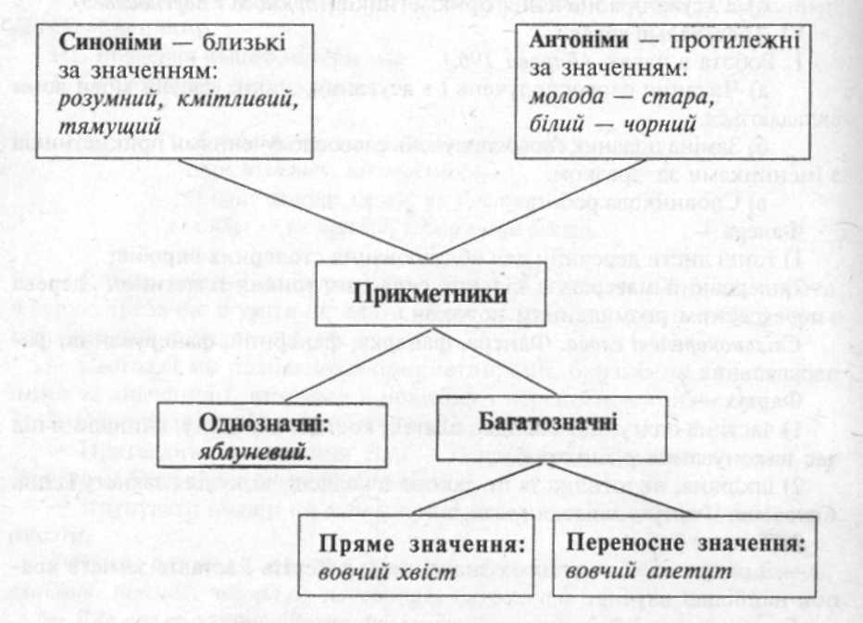

VI. Домашнє завдання.
С.99, вправа 198.

